Ignacy Dąbkowski 318644

**Sprawozdanie projektu z BD1**

**Temat projektu**

Projekt bazy danych banku skupia się na gromadzeniu, przechowywaniu i udostępnianiu informacji o klientach oraz ich kontach bankowych. Baza danych zawiera szczegółowe informacje o klientach, takie jak ich dane osobowe, adresy, dane kontaktowe oraz historię transakcji. Informacje te są niezbędne dla banku, aby móc skutecznie zarządzać kontami klientów oraz udzielać im odpowiedniego wsparcia.

Projekt bazy danych banku obejmuje również informacje dotyczące kont klientów, takie jak ich numery, salda, limity oraz powiązane z nimi karty kredytowe. Baza danych zawiera również historię konta, w tym informacje o utworzeniu konta, zmianach limitów konta oraz dodaniu nowych kart kredytowych.

**Implementacja**

Implementacja bazy danych banku składa się z 8 tabel, które zawierają następujące informacje:

* Tabela Customers zawiera podstawowe dane klienta oraz jego dane kontaktowe, takie jak imię, nazwisko, numer telefonu i adres e-mail.
* Tabela Addresses zawiera informację o miejscach zamieszkania klientów i jest połączona relacją 1:1 z tabelą Customers.
* Tabela Customer_Communication zawiera informację o kontaktach między klientem i bankiem, takie jak medium komunikacji (np. telefon, e-mail), kiedy miała miejsce oraz co było jej treścią.
* Tabela Accounts zawiera informacje o numerach i bilansach kont oraz identyfikatorach ich właścicieli. Jeden klient może posiadać wiele kont (relacja 1:N).
* Tabela Limits zawiera informację o limitach konta, takie jak limit_type, który reprezentuje co jaki interwał czasu limit się resetuje (np. dzienny lub miesięczny) oraz amount, czyli maksymalną sumę, która może zostać podczas tego czasu wydana.
* Tabela Cards zawiera informację o kartach kredytowych, przede wszystkim o tym z jakim kontem są powiązane oraz kiedy przestaną być ważne.
* Tabela Account_history zawiera listę zmian na kontach, takie jak kiedy powstało konto, historię zmian limitu na koncie oraz kiedy zostały zarejestrowane karty kredytowe.
* Tabela Transactions zawiera historię transakcji, takie jak kto ile przelał na konto lub z niego wypłacił.

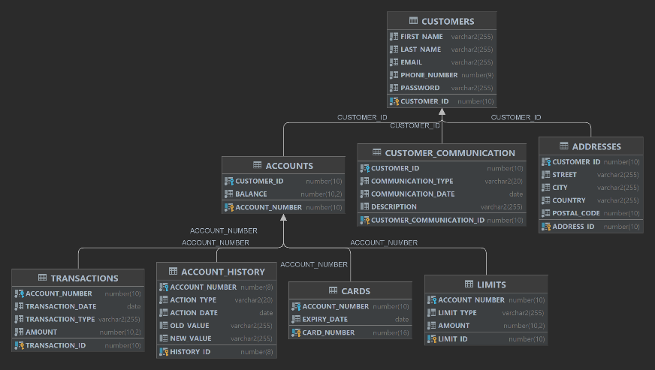

**Analiza rozwiązania**

Rozwiązanie bazy danych dla banku jest skomplikowanym zadaniem, które wymaga odpowiedniego podejścia i dostosowania do różnych potrzeb i wymagań. Moje rozwiązanie jest prostym podejściem, które pozwala na monitorowanie stanu konta i prostych transakcji, co jest ważnym aspektem działalności banku. Oczywiście, istnieją inne ważne aspekty, takie jak inwestycje czy pożyczki, które również powinny być uwzględnione w bazie danych, ale moje rozwiązanie jest skupione na podstawowych potrzebach bankowości.

Baza danych zawiera ustawienia limitów na kontach, co pozwala na monitorowanie i kontrolę wydatków jednak w żaden sposób ich nie wymusza. W celu poprawienia dokładności danych i uniknięcia powtórzeń, tabela addresses powinna zostać przekształcona na kilka mniejszych tabel, takich jak kraje, miasta i adresy.